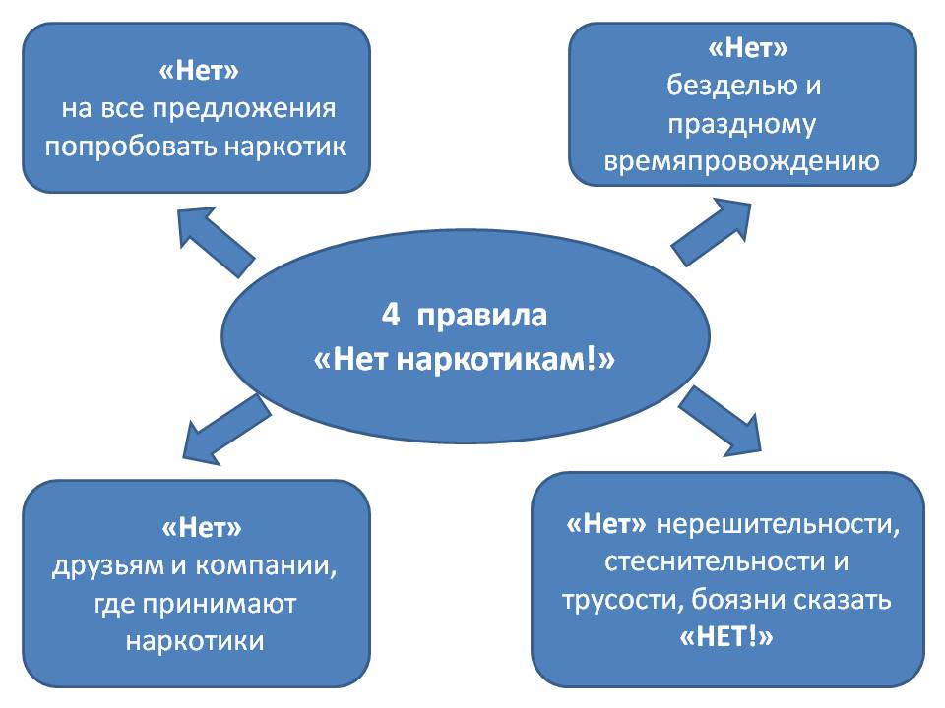
Наркотики — это вещества, которые оказывают особое воздействие на весь организм человека, прежде всего на его психическое состояние, на сознание, настроение, вызывая опьянение.

Как уберечь себя от наркозависимости?

Лучшим методом профилактики наркозависимости является избегание употребления наркотиков. Важно понимать, что даже мимолетный интерес, желание получить новые ощущения обойдутся для вас слишком дорого.
- ухудшается мыслительная деятельность ввиду массовой гибели клеток мозга;
- из организма интенсивно «вымывается» кальций, что приводит к разрушению зубов и костной ткани;
- страдает половая жизнь, снижается либидо – даже если наркотик вызывает кратковременное возбуждение, без его употребления человек теряет тягу к сексу;
- время, проводимое без употребления наркотических веществ, сопровождается угнетенным состоянием, депрессией.

